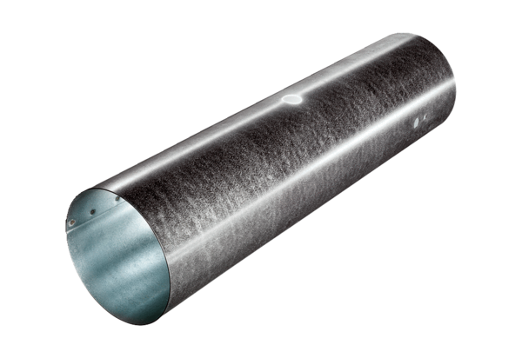Pièce tubulaire pour servomoteur MSR 150Unité de conditionnement : 1 pièceGamme: C
Numéro de référence : 0092.0512Fabricant : MAICO

